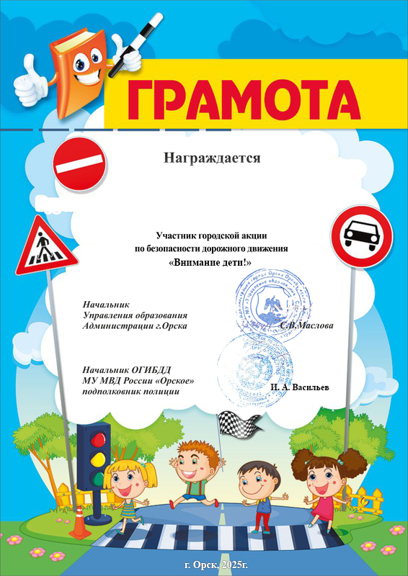

Овчинникова Анастасия Юрьевна